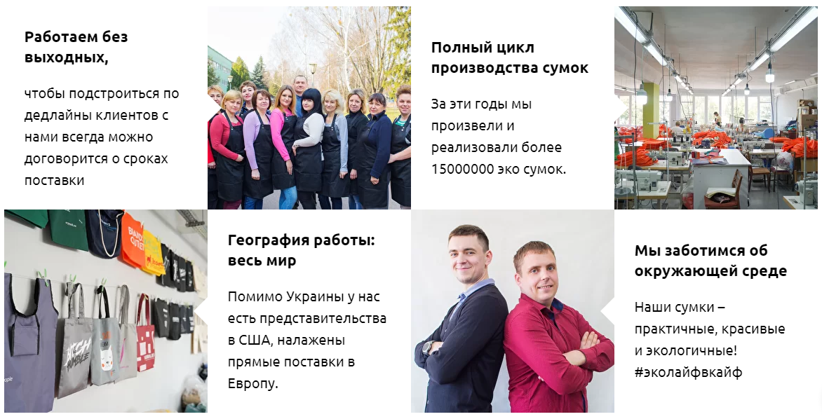
Реклама ведётся в Google Ads с 18.12.18 по сегодняшний день.
Был создан рекламный кабинет, а также кабинеты Google Аналитики и GTM.
1.Были настроены цели отслеживания, настроены Аудитории для ремаркетинга.
2.В РК созданы две постоянные поисковые кампании по принципу SKAG (1 группа — 1 фраза в разных типах) с целью сбора статистики по ключам и их CTR и дальнейшей оптимизации кампании.
Регулярно Запускаются КМС и Поисковые кампании с промо акциями в честь различных праздников.
3.Семантическое ядро было собранно из ключей на Русском и Украинском и прописаны Объявления соответственно. За весь период работы оно было значительно расширенно по сравнению с первым запуском.
4.ГЕО таргетинг настроен на всю Украину с разделениям на отдельные области для отслеживания эффективности показов рекламы в тех или иных регионах. Первая поисковая кампания нацелена на Киевскую область, вторая на всю остальную страну. Работа над проектом показала, что с Киевской области приходит практически тоже количество заявок что и со всей остальной страны и для упрощения оптимизации кампаний было принято решение об разделении кампаний.

Статистика с 18.12.18 по 11.12.20
Google Ads
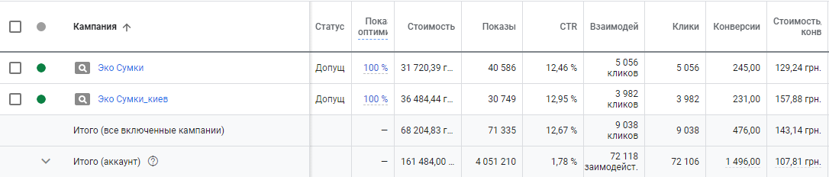
За период работы РК
Потрачено 161484.00 грн.
Конверсий 1496 шт.
Стоимость Конверсии 107,81 грн.

